Zadanie praktyczne

Wykonaj stronę internetową o tematyce matematycznej, uwzględniając wymagania dotyczące struktury strony, treści podstron i banera. Do wykonania zadania wykorzystaj edytor tekstu kolorujący składnię lub/i edytor WYSIWYG oraz programy graficzne. Do testowania strony wykorzystaj serwer HTTP z obsługą języka PHP.

Na stanowisku egzaminacyjnym znajduje się komputer z zainstalowanym systemem operacyjnym i oprogramowaniem, a także dokumentacja w postaci spisu zainstalowanego oprogramowania. Po wykonanej pracy stwórz na pulpicie folder nazwany Twoim nazwiskiem i imieniem w postaci *nazwisko_imie* i skopiuj do niego wszystkie pliki źródłowe i grafikę składające się na stronę internetową.

# Wymagania dotyczące struktury strony internetowej

1. Strona główna oraz podstrony mają układ zgodny z rysunkiem 1. Baner oraz menu są stałe dla wszystkich podstron witryny. Zmienia się tylko treść strony.
2. Rodzaj czcionki i rozmiar dobierz według uznania.
3. Menu złożone jest z dwóch linków prowadzących do podstron: proste działania i potęgowanie.
4. Baner stanowi link do strony głównej. Z każdej podstrony można przejść do strony głównej klikając baner.

Rysunek 1. Struktura strony internetowej

# Wymagania dotyczące treści strony głównej

1. Strona główna nosi nazwę index.html.
2. Treść strony głównej to (w wykropkowane miejsce wstaw swoje imię i nazwisko):

*Znajdujesz się na stronie o tematyce matematycznej.  
Moje imię i nazwisko to : ..................................*

1. Czcionka powinna być pochylona.

# Wymagania dotyczące podstrony „Proste działania”

1. Podstrona proste działania nosi nazwę strona1.html.
2. Tytuł „PROSTE DZIAŁANIA” powinien być umieszczony w odpowiednim znaczniku sekcji jako nagłówek 1
3. Treść strony przedstawiona jest na rysunku 2.

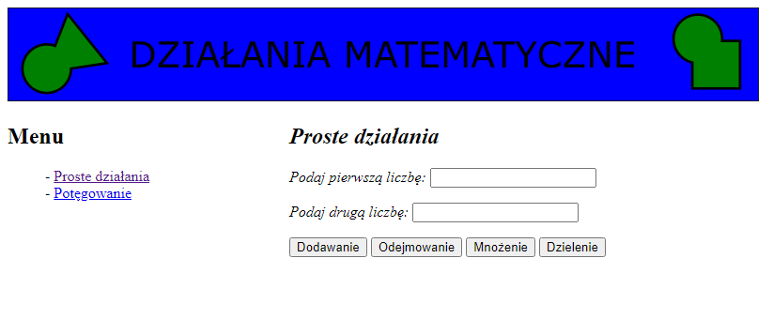

Rysunek 2. Podstrona proste działania

1. Działanie wszystkich przycisków zaimplementuj w języku JavaScript.
2. Po wciśnięciu dowolnego z przycisków, skrypt sprawdzi czy
   1. jedno lub oba pola są puste, jeśli tak wyświetli tekst: *Proszę uzupełnić obie liczby.*
   2. po wciśnięciu przycisku DZIELENIE, druga liczba jest równa zero. Jeśli tak, wyświetli tekst *Nie wolno dzielić przez zero*.
3. W innym przypadku skrypt wykona działania dodawania, odejmowania, mnożenia lub dzielenia liczb, w zależności od wybranego przycisku.
4. Po wykonaniu działania zostanie wyświetlony wynik poprzedzony tekstem: *Wynik działania wynosi:*
5. Komunikaty oraz wyniki powinny być wyświetlone w treści strony pod przyciskami.

# Wymagania dotyczące podstrony „Potęgowanie”

1. Podstrona potęgowanie nosi nazwę strona2.html.
2. Tytuł „POTĘGOWANIE” powinien być umieszczony w odpowiednim znaczniku sekcji nagłówkowej, oraz w treści strony jako nagłówek 1.
3. Treść strony przedstawiona jest na rysunku 3. Pola danych umożliwiają wpisanie jedynie wartości liczbowych.

Rysunek 3. Treść podstrony potęgowanie

1. Działanie przycisku POTĘGOWANIE zaimplementuj w języku JavaScript.
2. Po wybraniu przycisku POTĘGOWANIE, skrypt powinien sprawdzić czy:
   1. podstawa i wykładnik zostały wprowadzone. Jeśli nie, wypisany jest tekst: *Wpisz podstawę i wykładnik potęgi*.
   2. wykładnik potęgi jest dodatni. Jeśli nie, wypisany jest tekst: *Wykładnik potęgi musi być dodatni.*
3. Gdy dane są poprawne, skrypt obliczy potęgę dla dowolnych liczb naturalnych.
4. Po wykonaniu działania zostanie wyświetlony wynik poprzedzony tekstem: *Wynik działania wynosi:*
5. Komunikaty oraz wynik powinny być wyświetlone w treści strony pod przyciskiem.

Przykład:

* podstawa potęgi: 2, wykładnik: 3, wynik potęgowania wynosi 8,
* dla wykładnika równego 0, przy dowolnej wartości podstawy potęgi wynik wynosi 1.

**Czas przeznaczony na wykonanie zadania wynosi 150 minut.**

**Ocenie podlegać będą 3 rezultaty:**

* strona główna i struktura witryny,
* podstrona „Proste działania”,
* podstrona „Potęgowanie”.